單元九：圓 班級：三年甲班 座號：_______ 姓名：______________
- 敘述正確的畫○，錯誤的打╳。
（ ） | （1） | 一個圓有2個圓心。
（ ） | （2） | 一個圓的半徑有無限多條。
（ ） | （3） | 一個圓的直徑只有1條。
（ ） | （4） | 一個圓的圓心到圓周的距離是半徑。
（ ） | （5） | 一個圓的直徑都會比半徑短。
（ ） | （6） | 甲圓的半徑是10公分，它的直徑是5公分。
（ ） | （7） | 半徑5公分的圓，它比直徑12公分的圓大。
（ ） | （8） | 圓規張開的兩腳之間的距離就是圓的半徑。
（ ） | （9） | 在相同的一個圓中，半徑的長度是直徑的一半。
- 做做看。
（1）時鐘的直徑是多少？  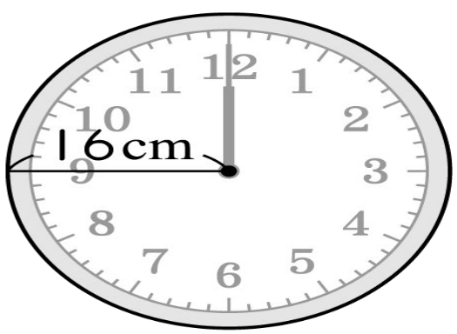 | （2）餅乾盒的半徑是多少？  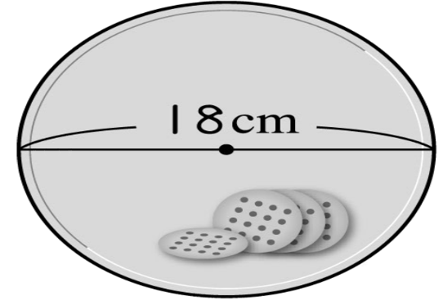
- 填充題。
（1）如右圖，寫出這個圓的各部位名稱。 |  | 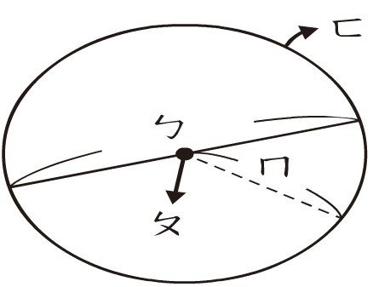
ㄅ：（ ） | ㄆ：（ ）
ㄇ：（ ） | ㄈ：（ ）
（2）如右圖，ㄇ的長度是9公分，ㄅ的長度是（ ）公分。
（3）圓規打開8公分，畫出一個圓，它的直徑是（ ）公分。
（4）一個圓有（ ）個圓心。
（5）一個圓的直徑長10公分，半徑是（ ）公分。
（6）一個圓的半徑長10公分，直徑是（ ）公分。
（7）圓的周界叫做（ ）。
（8）通過圓心的直線叫做（ ）。
- 畫畫看。
（1）用圓規畫出一個半徑2公分的圓。 | （2）用圓規畫出一個直徑6公分的圓。
（3）在虛線上畫出一條和甲線一樣長的線。
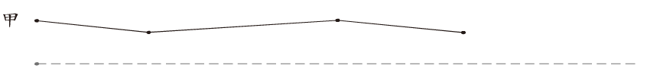

（4）在虛線上畫出一條和4被乙線一樣長的線。
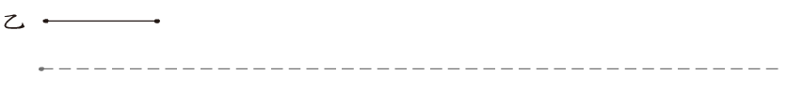

（5）在虛線上畫出一條和ㄅ、ㄆ、ㄇ合起來一樣長的線。
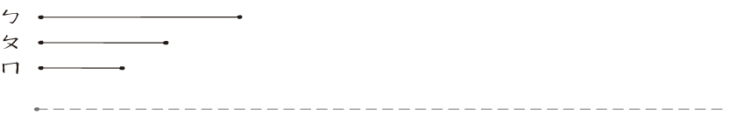

- 選擇題
（ ） | （1） | 有4個圓分別為半徑9公分、半徑12公分、直徑16公分和直徑20公分，哪個圓最大？
 |  |  | 半徑9公分 |  |  | 半徑12公分
 |  |  | 直徑16公分 |  |  | 直徑20公分
（ ） | （2） | 將一個圓對摺再對摺之後，摺痕交叉的地方是這個圓的什麼？
 |  |  | 圓心 |  |  |  | 半徑
 |  |  | 直徑 |  |  |  | 圓周

